Конспект открытого занятия в старшей логопедической группе
Тема «Спасение рыбки. Обитатели морей и океанов»

Ход НОД
- Организационный момент.
Дети и логопед под музыку заходят в группу и становятся полукругом.
Логопед:
- Дети, посмотрите, сколько гостей у нас сегодня. Все они пришли, чтобы вместе с нами отправиться в увлекательное путешествие. Давайте их поприветствуем.
Логопед
- Дети, сегодня действительно хороший день, и он не просто хороший, он ясный, солнечный и теплый. Я очень рада видеть всех вас и мне хочется пригласить вас совершить увлекательное путешествие!
- Для этого путешествия нам понадобится бодрость духа, дружеское взаимоотношение и, конечно, отличное настроение.
Психогимнастика (выполняется вместе с детьми)
Настроение упало?  Дело валится из рук.  Но еще не все пропало,  Если есть хороший друг.  С делом справимся вдвоем,  С облегчением вздохнем!  Настроение поднимем,  И от пыли отряхнем. | Разводят руки в стороны.  Бросают руки вниз.  Грозят указательным пальцем.  Хлопают в ладоши.  Берутся за руки.  Вздыхают.  Поднимают сцепленные руки вверх.  Отряхивают от пыли, улыбаются друг другу.
Логопед
- Ребята, улыбнитесь друг другу! Вот теперь с хорошим настроением мы можем отправиться в путешествие. А в какое путешествие мы отправимся, вы мне скажите сами, но для этого мне нужен помощник.
(На столе стоят два стакана с водой-простой и солёной. Приглашается к столу один ребёнок).
Я предлагаю попробовать сделать глоток воды из одного и другого стакана.
-Какая вода на вкус в первом стакане? (Пресная). А во втором? Во втором стакане вода солёная. Где в природе мы можем встретить солёную воду?
Дети
-В морях и океанах.
Логопед
-Правильно, значит мы с вами отправляемся в необычное какое путешествие? (Морское). (Слайд 2)
(Голос золотой рыбки). Слайд 3
-Здравствуйте, дети! Я услышала, что вы собираетесь в морское путешествие.
Я попала в сеть рыбаков и прошу у вас помощи освободить меня. Но для этого вам надо спуститься на дно морское и встретить моих друзей, у которых для вас задания, которые вы должны выполнить. Вы готовы прийти мне на помощь?
Ответы детей
Логопед
-Дети, освободим рыбку из плена рыбацких сетей и выполним все задания?
Скажите, а на чём мы можем спуститься под воду?
Ответы детей
Логопед
-Дети, я предлагаю вам спуститься на дно морское на батискафе. А вы знаете что такое батискаф? (Слайд 4)
Ответы детей
Логопед
-Это специальный аппарат для путешествия под водой. Было бы очень здорово, если бы мы сегодня отправились именно на батискафе. Вы согласны со мной?
Ответы детей
Логопед
Но прежде нам нужно сказать волшебные слова:
Детский сад наш изменился,
В дно морское превратился.
Ты глаза свои закрой,
Дверь в подводный мир открой.
Один, два, три,
В путешествие плыви. (Включается музык -звуки моря).
Логопед
-Вот мы с вами и опустились на батискафе на дно морское (Слайд 5)
Смотрите, смотрите, кто-то быстро проплыл. Вы заметили, кто это был? Нет, я тоже не успела увидеть. Но у нас есть фотоаппарат, который все зафиксировал. Давайте посмотрим. Ох, да у него специальный режим.
Если вы отгадаете загадку, только тогда выйдет фотография морского обитателя.
(Дети отгадывают загадку)
Он больше всех зверей на свете.
Такой один он на планете,
Пускать фонтаны любит он,
В воде он плавает и спит. Кто скажет первым? Это….(Кит). (Слайд 6)
Логопед
-А вот и первое задание, которое нам принёс кит. Необходимо выполнить звуковой разбор слова –КИТ. (Выполняем с помощью прищепок).
Молодцы, мы выполнили первое задание. Слушаем следующую загадку:
Вот так Чудо! Вот так Диво!
Зонтик жжётся как крапива.
Зонтик плавает в воде.
Если тронешь-быть беде!
(Медуза)
-Правильно, это медуза. И она принесла нам новое задание. (Слайд 7). Вам надо назвать сначала слово ласково, потом разделить это слово на слоги и положить перед собой столько камешек, сколько слогов в слове. (Используются камни мерсибо).
Игра «Назови ласково» со словами (дельфин, краб, морской конёк, морская черепаха, плавник, рыбий хвост, морская звезда).
Логопед
-Дети, я слышу, что кто-то отстукивает ритм своими клешнями. Кто это мог быть? Послушайте загадку:
Для себя на дне морском
Он клешнями строит дом.
Круглый панцирь, десять лап.
Догадались? Это... (краб). (Слайд 8)
-Краб предлагает нам поиграть в игру «Повторюшка» и выполнить его задание. Мы должны правильно отстучать ритм и повторить за мной слоговой ряд.
(Отстукиваю ритм с проговариванием слоговых рядов. Сначала все, а потом выборочно) ! ! !-СУ-СЮ-СУ ! !! СА-СО-СА !! ! СЫ-СИ-СЫ
Логопед
-Молодцы, справились и с этим заданием. А сейчас мы немного с вами отдохнём и порезвимся с морскими рыбками.
Музыкальная физминутка
Логопед
Послушаем следующую загадку:
Глубоко на дне она
Словно на небе видна.
Но не светит и не греет,
Потому что не умеет. (Морская звезда) (Слайд 9)
-Морская звезда приготовила нам задание. Внимание на экран. (Слайд 10)
Игра называется «Вопросы - ответы». Вы должны будете ответить на мои вопросы.
Чья голова? (Это акулья голова). Чей хвост? (Это дельфиний хвост) .
Чьи жабры? (Это рыбьи жабры). Чьё брюшко? (Это рыбье брюшко) .
Чей плавник? (Это рыбий плавник).
Чья чешуя? (Это рыбья чешуя).

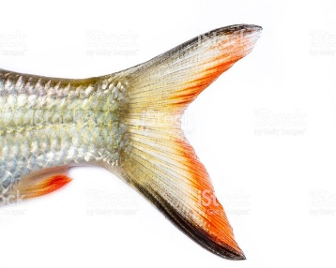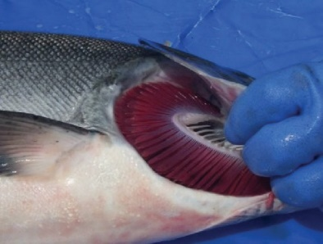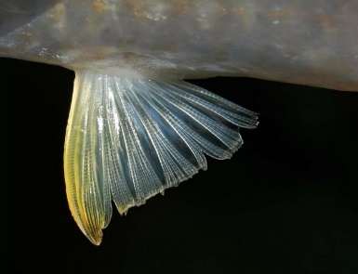

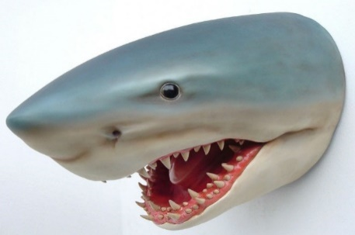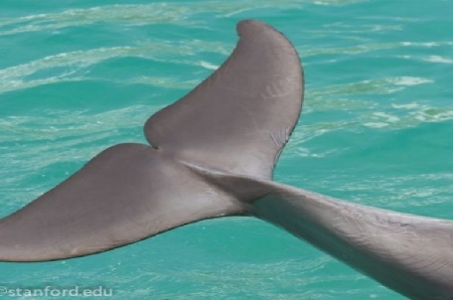

Логопед
-Молодцы! И с этим заданием вы справились.
Он на дно сейчас прилёг,
Многоножка …
(Осьминог) (Слайд 11)
Осьминог предлагает нам узнать по контуру обитателей морей и океанов. Для этого необходимо опустить руку «под воду», которую изображает эта ткань, отыскать морских обитателей и, ощупывая их, попробовать узнать, кто это. (Дети по очереди просовывают руку под ткань, находят морских обитателей, ощупывают их и называют, не вынимая из-под ткани, после ответа достают и проверяют правильность выполненного задания).
Логопед
Я предлагаю вам рассказать о любом обитателе моря, пользуясь картинным планом. (Слайд 12).
Рассказы детей.
Логопед
Посмотрите на экран (слайд 12-рыбка), наша золотая рыбка опять с нами.
Золотая рыбка
Спасибо, дети. Вы все задания выполнили и помогли мне освободиться и теперь я могу свободно отправляться в свой путь. До свидания!
Логопед
И мы тоже должны подниматься с глубин морских. (Фонограмма шум моря).
Закроем глаза и произнесём волшебные слова:
С миром подводным нам пора прощаться и домой опять возвращаться! Один, два, три! Открываем глаза. Вот мы и в нашей группе!
Дети, какие мы молодцы, что помогли рыбке. А давайте вспомним и назовём, кого из морских обитателей мы встретили? Какие задания вам показались трудными? Какие задания вам были интересны? (Ответы детей). Попрощаемся с нашими гостями.

Образовательная область: речевая
Вид деятельности: непосредственно-образовательная
Возрастная группа: старшая
Тема: «Спасение рыбки. Обитатели морей и океанов»
Цель: обогащение активного словаря; развитие связной, грамматически правильной диалогической речи.
Программное содержание:
Коррекционно-образовательные:
расширять и углублять знания детей о море и его обитателях;
совершенствовать словарный запас; грамматический строй речи; звукопроизношение; обучать навыкам составления описательного рассказа по картинному плану.
Коррекционно-развивающие:
расширять и активизировать словарный запас существительными, прилагательными, глаголами по теме «Подводный мир»; упражнять в звуковом анализе слов, состоящих из трёх звуков, упражнять в делении слов на слоги, совершенствовать навыки словообразования (образование притяжательных прилагательных); учить согласовывать речь с движениями; развивать общую и мелкую моторики; развивать ловкость, быстроту реакции, координацию движений; развивать выразительность речи и выразительность движений; активизировать логическое мышление, внимание, память, воображение;
Коррекционно-воспитательные:
воспитывать познавательный и природоохранный интерес к представителям морской фауны;
воспитывать толерантное отношение к ответам детей; воспитывать чувство коллективизма, ответственности.
Предварительная работа
Выполнение логопедического проекта «Жители морей и океанов в моей книжке». Рассказ о подводном мире – об удивительных созданиях, которые могут жить только в воде (растения, животные). Рассматривание картинок, фотографий с изображением морских обитателей, плакатов из альбомов «Мир природы», «Животные», чтение «Морских сказок» С. Сахарова, рассказа «Добрая раковина» С. Воронина, разучивание пальчиковой гимнастики «Подводный мир». Рассматривание иллюстраций в книгах, чтение произведений о подводном мире, заучивание слов пальчиковой гимнастики, беседы о поездках детей к реке, морю.
Словарная работа: батискаф
Материалы и оборудование
Презентация «Жители морей и океанов»;
CD с записью шумов моря; плоскостные изображения обитателей морей и океанов; стол с песком, изображающий морское дно;
мелкие камушки, коралл, большая ракушка; голубое полотно с изображением моря; мольберт; прищепки для звукового анализа слов, камни мерсибо.

